……………………… Eğitim Öğretim Yılı
……………………. OKULU
Din Kültürü ve Ahlak Bilgisi Dersi
6.Sınıflar 2.Dönem 1.Klasik Yazılı Sorularıdır
Adı: Sınıf /No:
Soyadı:

SORULAR

1. Bağımlılık ne demektir? Açıklayınız.

2. Alkol ve uyuşturucu madde kullanımının toplumsal zararları nelerdir? Yazınız.

3. Kumar oynamak, bireyin kişiliğinde nasıl bir değişiklik meydana getirir? Açıklayınız.

4. Kötü alışkanlıklardan korunmada bireye düşen görevler nelerdir? Yazınız.

5. Hz. Yahya’nın (a.s.) Kur’an-ı Kerim’de belirtilen özellikleri nelerdir? Yazınız.

6. Zararlı alışkanlıklar için söylenen “Bir kere denemekten bir şey olmaz!” yaklaşımı doğru mudur? Niçin? Açıklayınız.

7. Zararlı alışkanlıklara başlama nedenleri nelerdir? Söyleyiniz.

8. Zararlı alışkanlıklarla kul hakkı arasında nasıl bir ilişki vardır? Açıklayınız.

9. Zararlı alışkanlıkların yaygınlaşması toplumsal yaşamı nasıl etkiler?

10. Tebbet Suresinin Anlamını yazınız.

CEVAPLAR

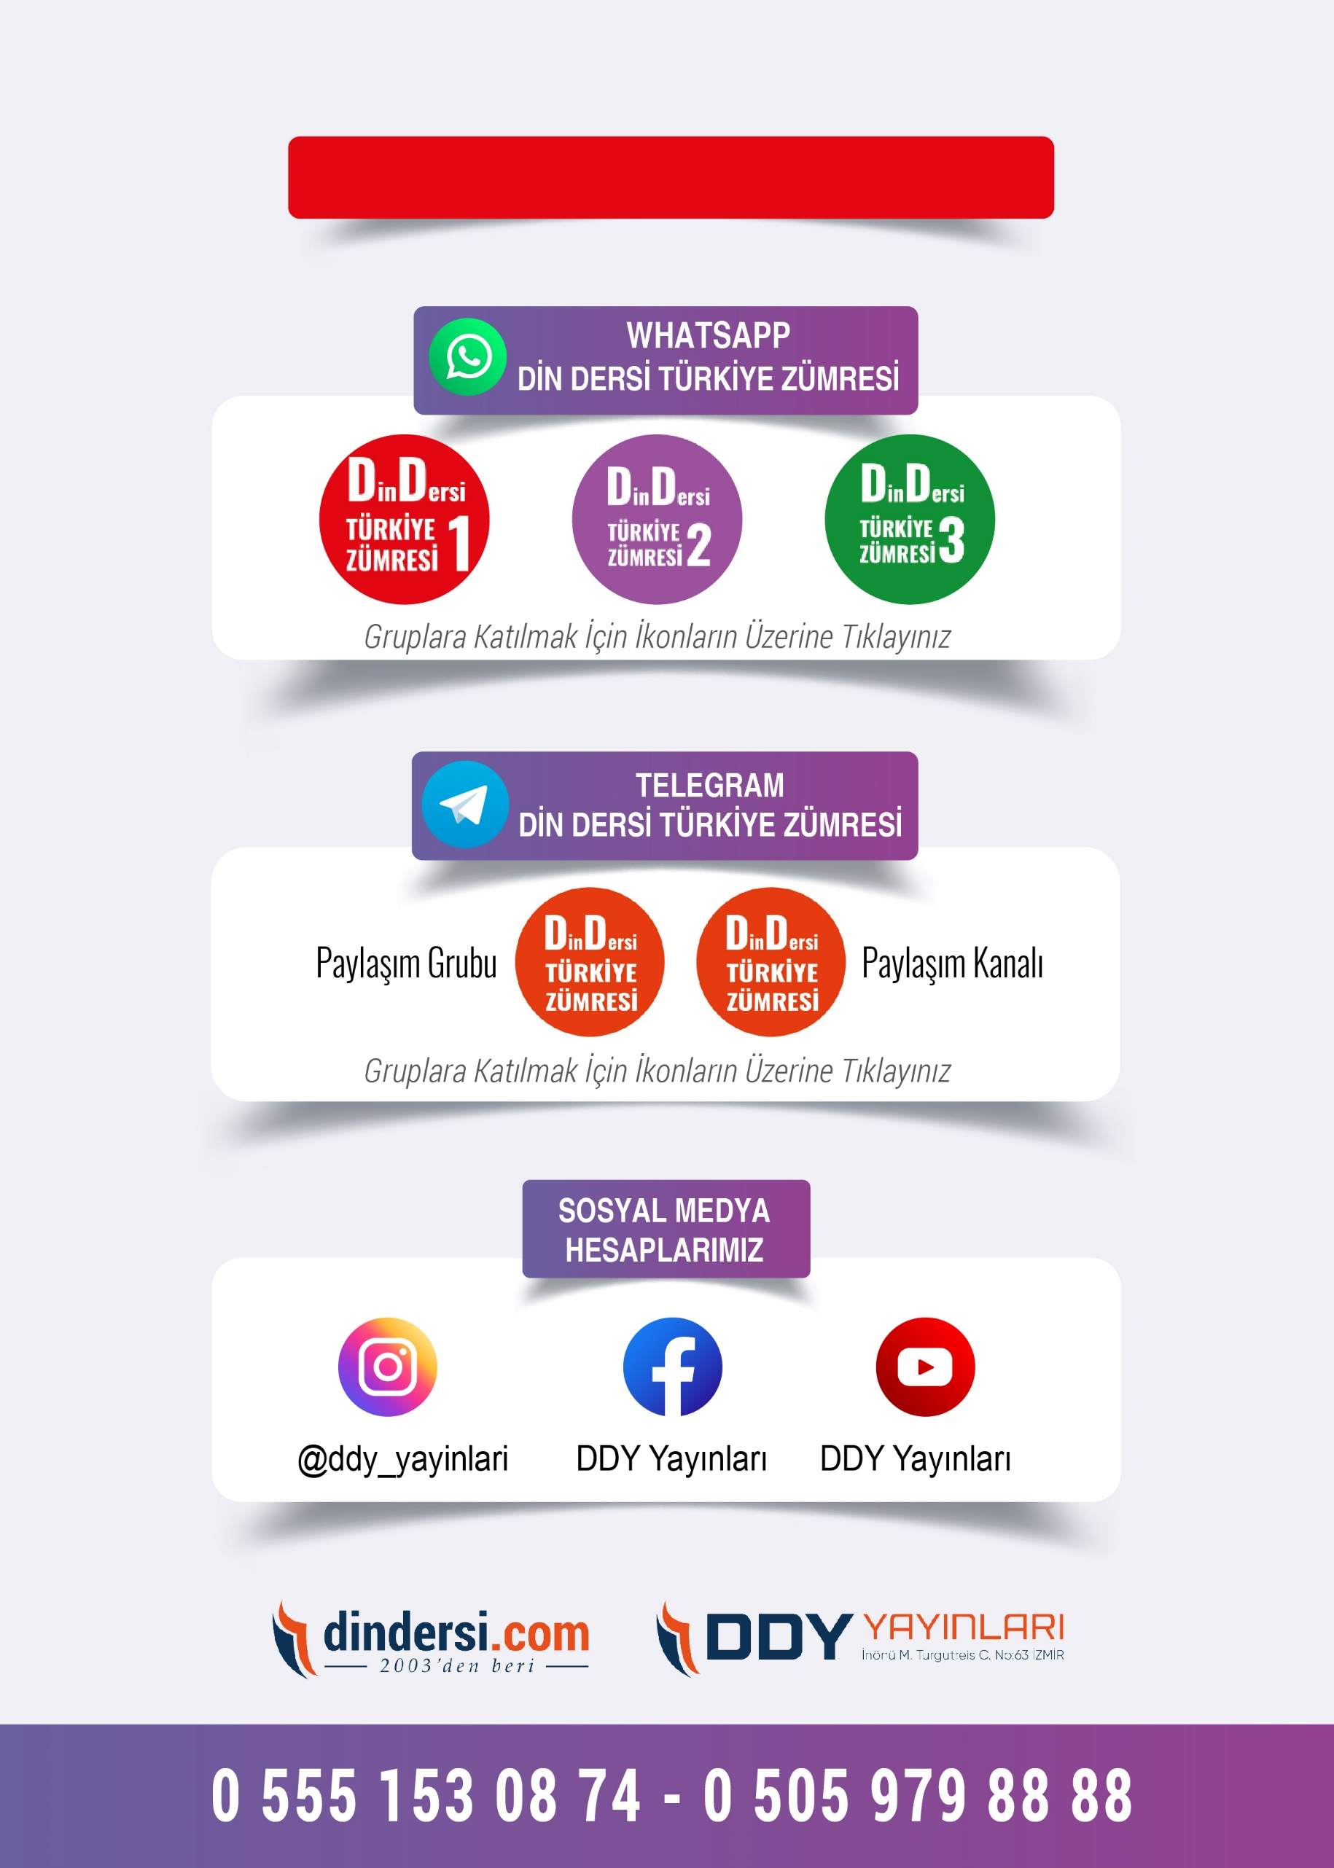
6. SINIF SINAV VE CEVAP ANAHTARI İÇİN TIKLAYINIZ

DİN KÜLTÜRÜ VE AHLAK BİLGİSİ
6. Sınıf 2.Dönem 1. Yazılı / Sınav Soruları

